Инструкция в случае отсутствия визуализации перемещения кранов

- Подключиться через VNC к серверу кранового позиционирования 172.30.52.143.
Пароль – 123456.
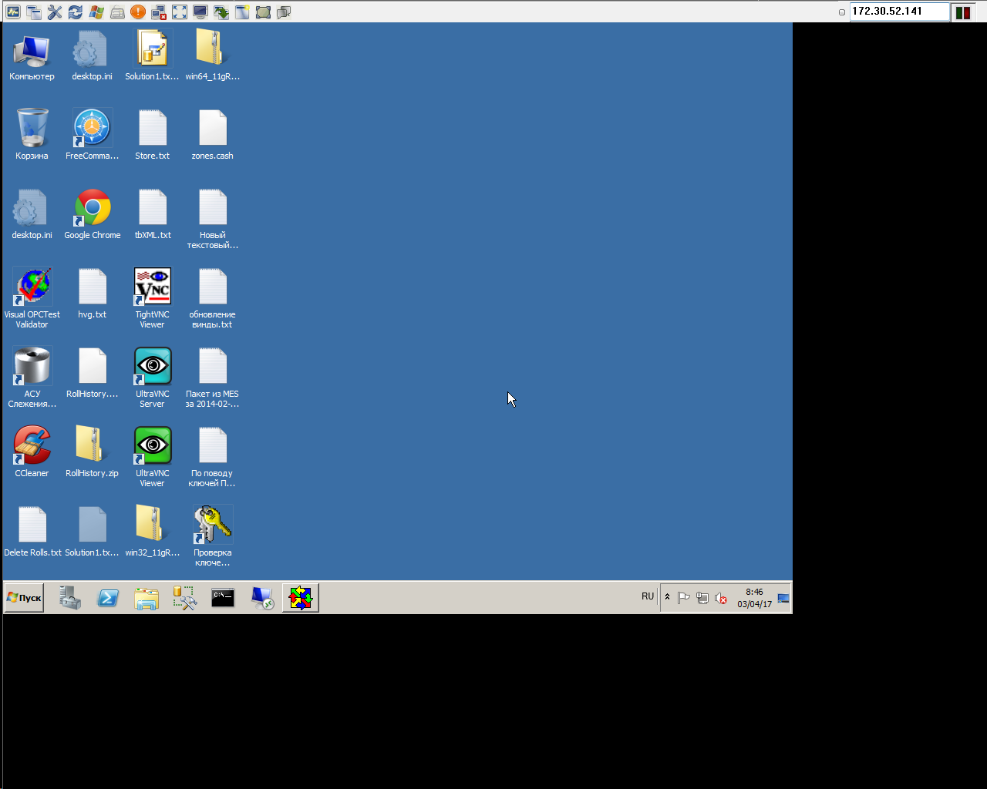
- Перезагрузить сервер – Пуск-Завершение сеанса-Перезагрузить.
- После перезагрузки выполняем операцию – Пуск-Все программы-Парадокс-Парадигма-Фараон. Запускаем Фараон. Также необходимо выполнить bat-файл “Podium”, расположенный на рабочем столе.

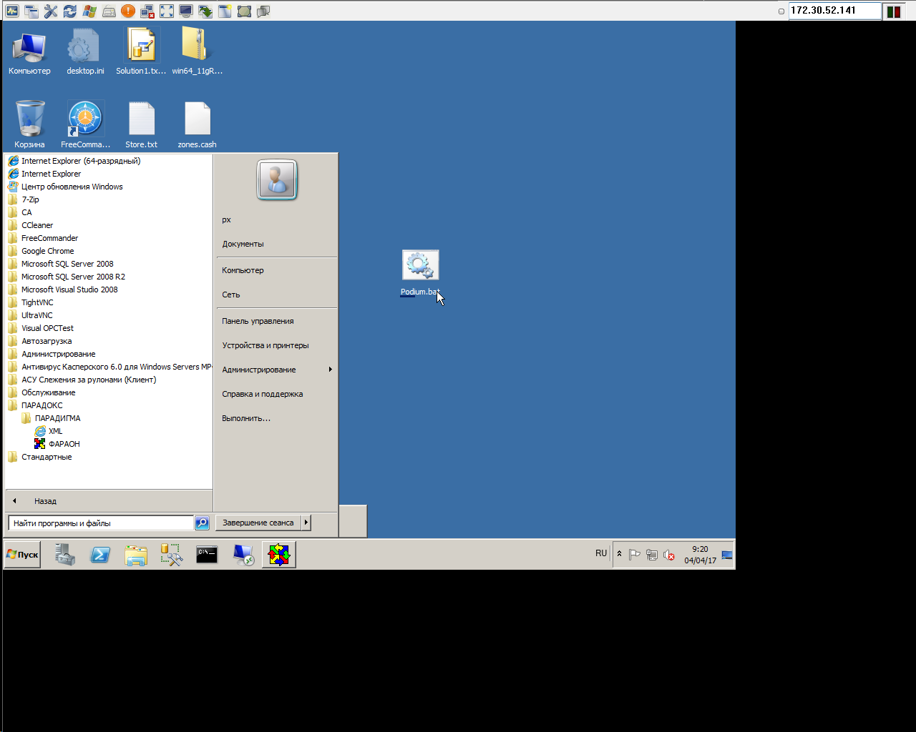
4 . В появившемся окне выбираем – Файл-Создать-Создать Менеджер
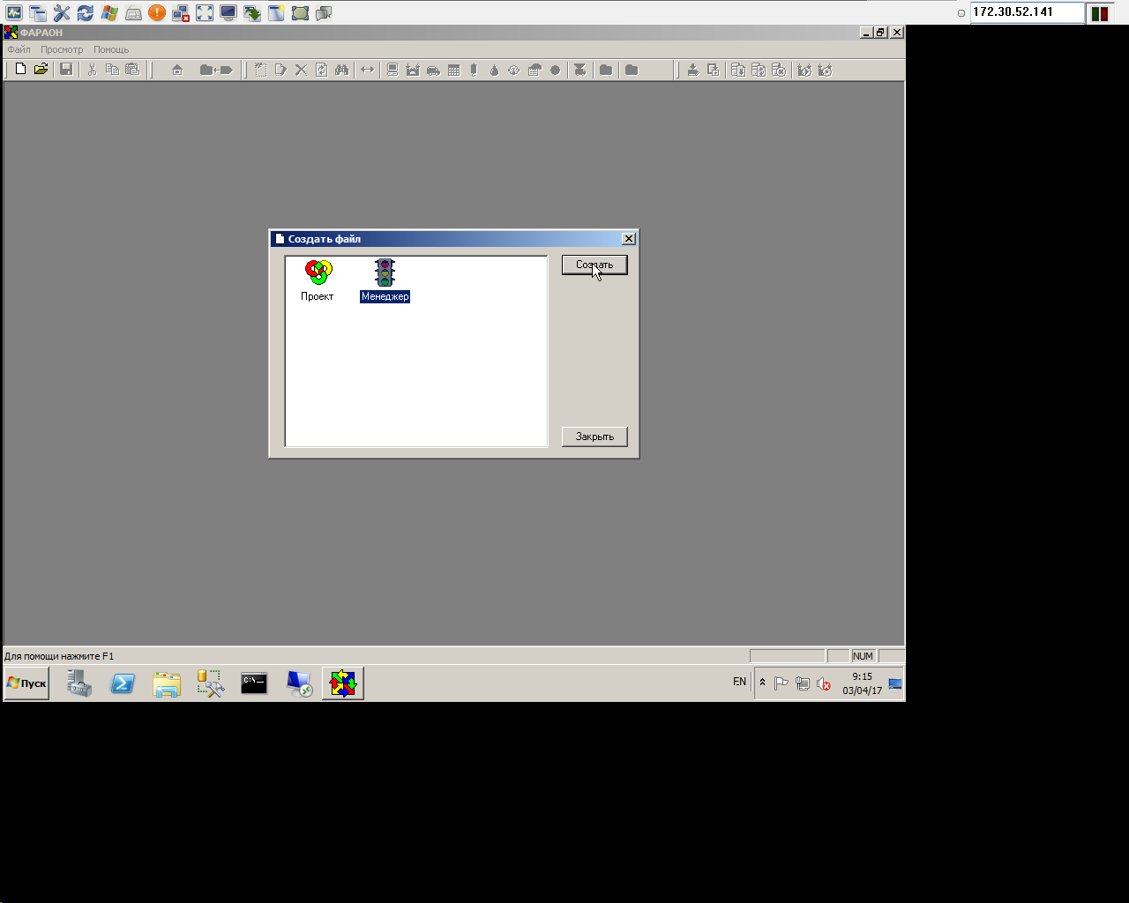
- В появившемся окне “Выбор узла” должен быть выбран - LPC11-SRV-CGL3. Нажимаем “Подключить”. 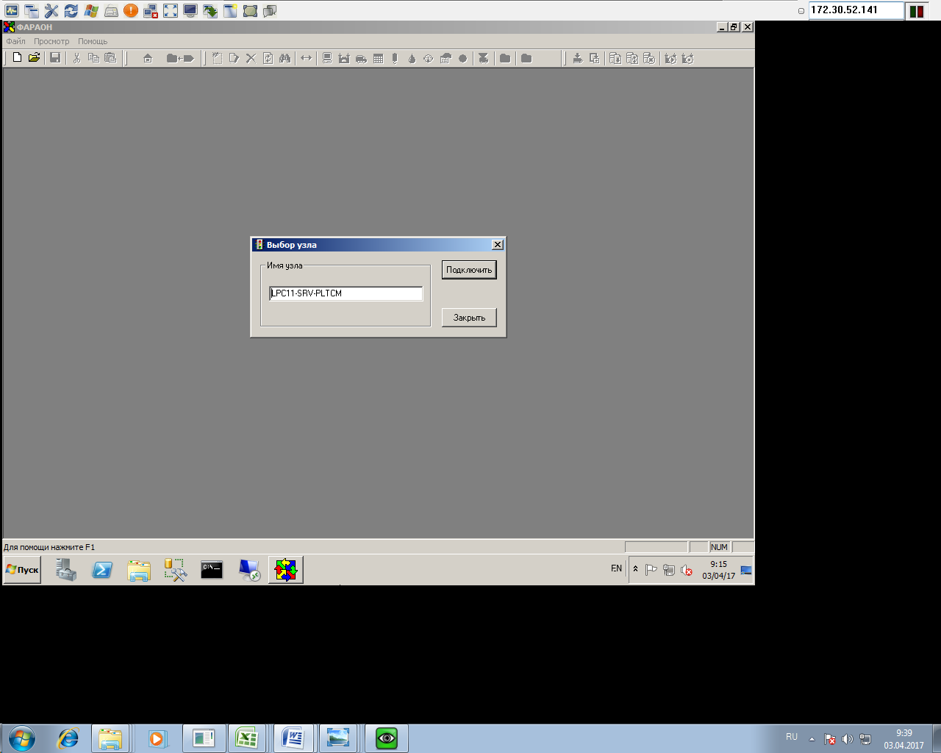
5.При правильном подключении должно быть видно такое окно –
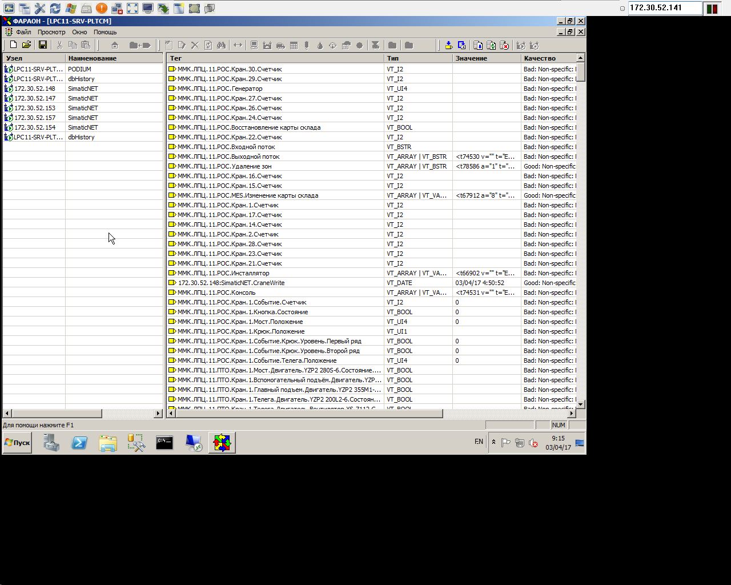
- Запускаем на клиенте программу визуализации кранового позиционирования и проверяем работу кранов.

В случае ошибки и появления сообщения –
“Нет связи с OPC-сервером” на 4 пункте

- На клиентском компьютере выполнить действия – Пуск-Все программы-Стандартные -Подключение к удаленному рабочему столу. В появившимся окошке вводим IP - 172.30.52.140. Далее вводим пользователя – px. Пароль – pxServer$.
- Перезагружаем 172.30.52.140. Если потребуется при загрузке ввести пользователя то вводим px. Пароль pxServer$. После загрузки системы все необходимые программы запускаются автоматичесски
- Выполняем дальнейшие действие начиная с 3 пункта запуска “Фараона”.

